似顔絵ケーキ
ケーキの値段＋似顔絵（１名につき￥１６００）＋送料（お届け先により異なりますのでお気軽にご質問ください）

生クリームケーキだけではなく、ケーキにもできます！
・木苺のムース
・ブルーベリーのムース
・レアチーズ からお選びいただけます。

【注意】
冷凍でのお届けになるため、イチゴは冷凍・解凍すると、品質劣化するため、デコレーションできません！
そのため、チョコレート・クッキー・ブルーベリー・ラズベリーでのデコレーションとなります。

※チョコレートケーキやハーフケーキにもできます。

生クリームケーキ
 | ケーキの値段 | ケーキ＋似顔絵＋送料
５号 | ￥２７００ | ￥４３００＋送料
６号 | ￥３１００ | ￥４７００＋送料
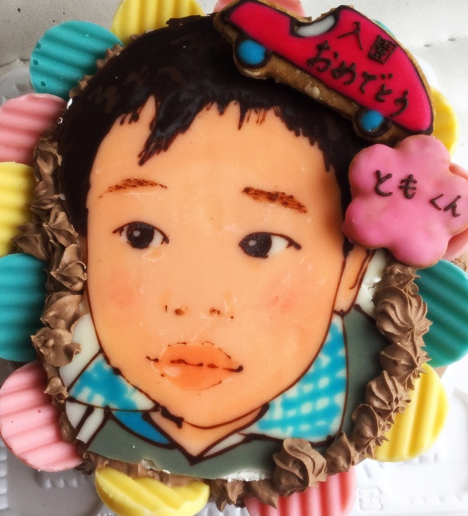
５号：１５ｃｍ ６号：１８ｃｍ

チョコレートケーキ
 | ケーキの値段 | ケーキ＋似顔絵＋送料
５号 | ￥２９００ | ￥４５００＋送料
６号 | ￥３４００ | ￥５０００＋送料
５号：１５ｃｍ ６号：１８ｃｍ

ハーフ（チョコレートと生クリーム）
 | ケーキの値段 | ケーキ＋似顔絵＋送料
５号 | ￥３１００ | ￥４７００＋送料
６号 | ￥３６００ | ￥５２００＋送料
５号：１５ｃｍ ６号：１８ｃｍ

現在は、６号サイズまでのみ配達可能となっております！

立体ケーキ
ケーキの値段＋￥１６００＋送料（お届け先により異なりますのでお気軽にご質問ください）

【注意】
冷凍でのお届けになるため、イチゴは冷凍・解凍すると、品質劣化するため、デコレーションできません！
そのため、チョコレート・クッキー・ブルーベリー・ラズベリーでのデコレーションとなります。

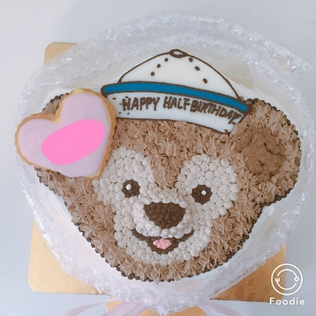
立体ケーキ値段表
 | ケーキの値段 | ケーキ＋立体＋送料
６号 | ￥３１００ | ￥４７００＋送料
６号：１８ｃｍ

※チョコレートケーキやハーフケーキにもできます。

キャラケーキ
ケーキの値段＋（￥７９０～￥１６００）＋送料（お届け先により異なりますのでお気軽にご質問ください）
生クリームケーキだけではなく、ケーキにもできます！

キャラクター代金は複雑さによってお値段が変わります。

・木苺のムース
・ブルーベリーのムース
・レアチーズ からお選びいただけます。

【注意】
冷凍でのお届けになるため、イチゴは冷凍・解凍すると、品質劣化するため、デコレーションできません！
そのため、チョコレート・クッキー・ブルーベリー・ラズベリーでのデコレーションとなります。

※チョコレートケーキやハーフケーキにもできます

生クリームキャラケーキ
 | ケーキの値段 | ケーキ＋絵＋送料
５号 | ￥２７００ | ￥２７００＋￥８９０＋送料
６号 | ￥３１００ | ￥３１００＋￥８９０＋送料
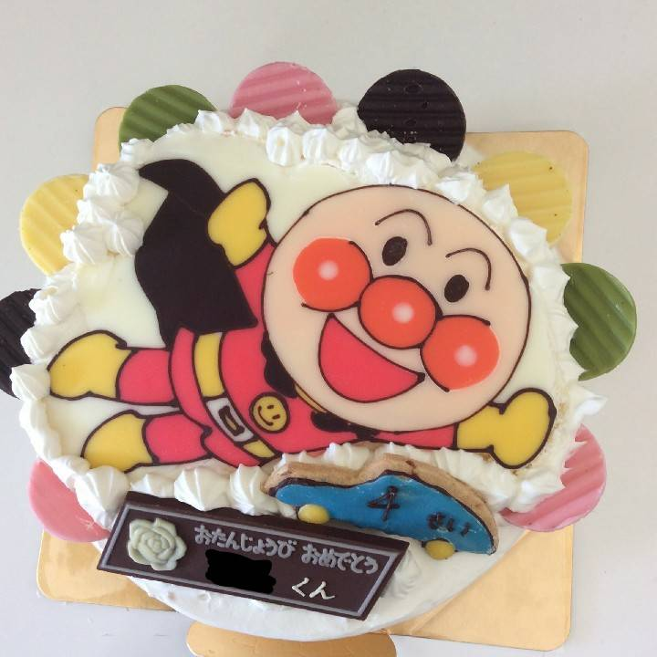
５号：１５ｃｍ ６号：１８ｃｍ

チョコキャラケーキ
 | ケーキの値段 | ケーキ＋絵＋送料
５号 | ￥２９００ | ￥２９００＋￥８９０＋送料
６号 | ￥３４００ | ￥３４００＋￥８９０＋送料
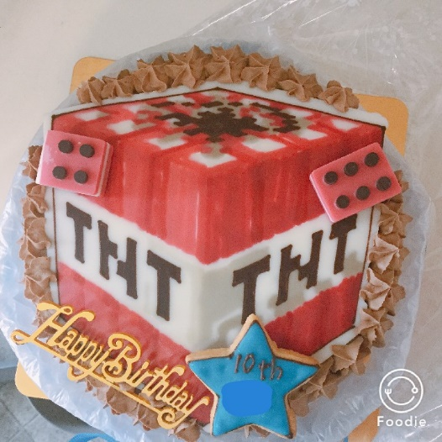
５号：１５ｃｍ ６号：１８ｃｍ

ハーフキャラケーキ
 | ケーキの値段 | ケーキ＋絵＋送料
５号 | ￥３１００ | ￥３１００＋￥８９０＋送料
６号 | ￥３６００ | ￥３６００＋￥８９０＋送料
５号：１５ｃｍ ６号：１８ｃｍ
配達の際のご注意
配達はケーキを冷凍してクール宅急便でのお届けになります。
何分デリケートな商品のため、郵送中に多少のひび割れ・ずれ等が起きる可能性がございます。
そういった温かい目で許していただけるお客様にのみ、ご注文を受けさせていただいております。

天候により配達が遅れる可能性がございますので、その点もご了承いただけるようにお願いいたします

ケーキが大きく崩れていた場合、まずケーキの写真を撮っていただいてから、当店にご連絡ください。

なお、当店のケーキはお客様一人一人のご希望に沿ったデザインのものが多くございます。そのため、「ケーキの再構成」の場合、早急に作成させていただきますが数日お時間を頂きます。

お客様のご希望に沿った状態でお届けできるよう万全を期しておりますが、運送中等予期せぬ破損事故が起きてしまう可能性がございます。
そのような可能性があることを十分ご理解いただいたうえでご注文くださいますようお願いいたします。
送料について
お届けケーキの送料は￥１０１０＋税金となっておりますが、 目安ですのでお届け先の住所を以下のとおりご確認ください。
地区によって送料が異なりますのでご了承ください。
 | 北海道 | 北東北 | 南東北～関西 | 中国 | 四国・九州 | 沖縄
送料 | ￥１５０３ | ￥１２１０ | ￥１１１０ | ￥１１０５ | ￥１２１０ | ￥１８１０
お支払方法
当店では、店頭でのお支払いか口座振り込みでのお支払いとなっております。口座振り込みの場合下記までお振り込みください。
また、ご質問等ございましたらお気軽にご連絡ください。

岐阜信用金庫
可児支店 普通預金 ０３５９１２８
口座名義：風間繁

